MEGA 32X
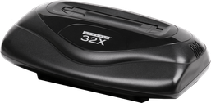

Región

Aunque tengamos el truco de región en nuestra Megadrive, la 32X tiene región propia, por lo que para jugar a cartuchos de otras regiones, esta modificación es esencial.

No es complicada de hacer y lo único que tenemos que hacer es desmontar la consola y localizar el chip marcado como: “SEGA 315-5788”.

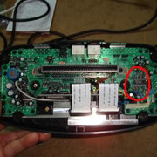
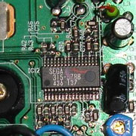

En la parte superior de dicho chip, veremos que hay, marcadas en la placa, dos resistencias “R42 y R43”.

Estas resistencias hacen, a su vez, de jumper de región. Si conmutamos la R42 la consola esta en modo “NTSC” y si lo hacemos en la R43 estará en modo “PAL”.

Lo único que tenemos que hacer es desoldar la resistencia existente y soldar tres cables en dichos puntos.

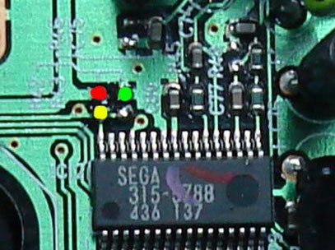

El punto amarillo lo llevaremos a la pata central de un micro interruptor (que debemos fijar en algún lugar de la 32X). El punto rojo, es la señal de 5 voltios y lo soldaremos a una pata de los extremos. El punto verde es negativo y lo conectaremos a la pata restante.

De esta forma, conmutando el interruptor, en una posición u otra, cambiaremos de región.

Para el montaje del interruptor, el mejor lugar es el que se muestra en la siguiente fotografía, lo que para montarlo aquí deberemos cortar un poquito la chapa disipadora superior para que no nos moleste en el posterior montaje.

